大米水分测定仪

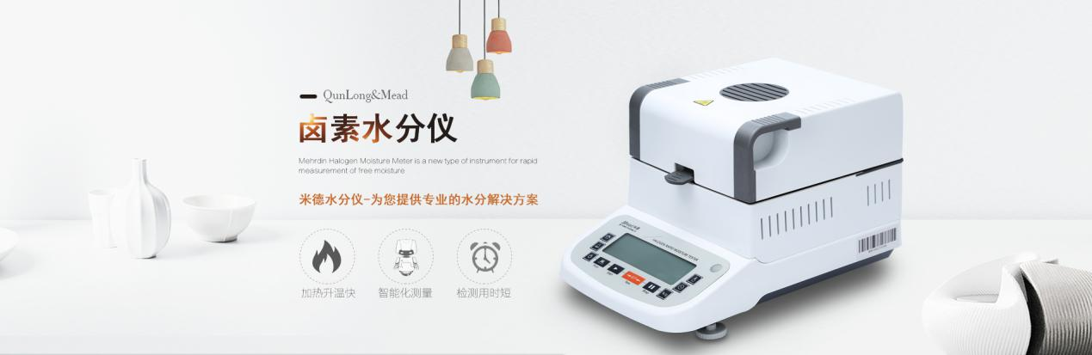

水分仪品牌：米德 型号：QL-720系列 测试品：市售大米

测试目的：大米作为我国主要的粮食之一，对于民生的影响无疑是巨大的。水分和淀粉、蛋白质是大米的主要成分，而其中的水分主要影响着大米的质量和安全，大米水分过低，如水分含量低于13％，为过干燥米。大米的新鲜度和食味下降，加工时碎米率明显增高；而一旦大米水分含量超标，就会引发大米霉变，威胁人们的日常生活；所以必须加强对大米产品的质量检测。

1. 开箱取出水分仪主机，配件包括砝码、支架、样品盘、防风盘、电源线等；
2. 将防风盘、支架、样品盘一一装好，接通电源，按下开机键，显示屏进入开机界面，首先按去皮键减去样品盘重量，后将100g砝码放入托盘进行校准；
3. 用实验勺取5g左右大米，为使大米能够充分受热，准确检测出其中的水分含量，我们先将大米用粉碎机打成粉末状，均匀铺在样品盘上，设置好合适的温度后盖下上盖，按下“START”键开始测试；蜂鸣两声后，仪器自动停机，测试结束，可在液晶显示屏查看测试后大米粉末的水含量为14.38%；
4. 复位仪器，待仪器冷却至40℃以下后，再取5g左右大米打碎后均匀铺在样品盘上，重复上述测试步骤；测试结束后得出第二组数据，显示样品的水分含量为14.41%；数据基本相同误差仅为0.03%，表示测试结果可靠，可重复性好。

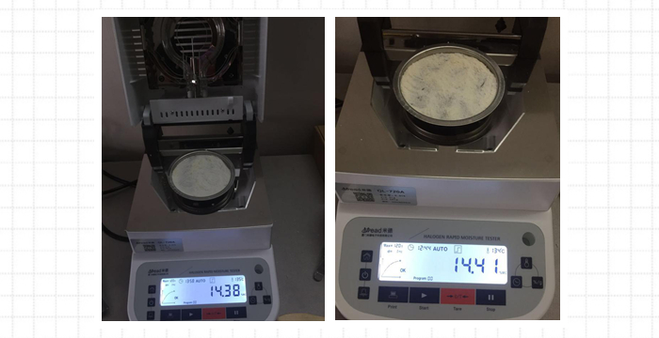

|  |  |  |  |
| --- | --- | --- | --- |
| 市售大米 | 初始质量（g） | 测试温度（℃） | 水含量（%） |
| 第一次 | 5.238 | 135 | 14.38 |
| 第二次 | 5.446 | 135 | 14.41 |

注意事项

* 仪器使用过程中会产生高温，所以测试过程中不要在仪器周围放置易燃易爆物；
* 水分测定仪为精密仪器，测试过程中应避免倚靠按压摆放仪器的台面，避免影响测试结果；
* 测试后仪器还处于高温中，清理部件时要小心谨慎，防止烫伤。